Каратузский сельсовет

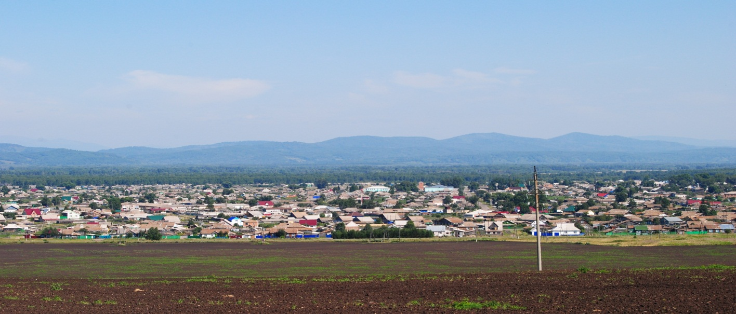

№ 11 (327) от 20 апреля 2021 г.

с. Каратузское

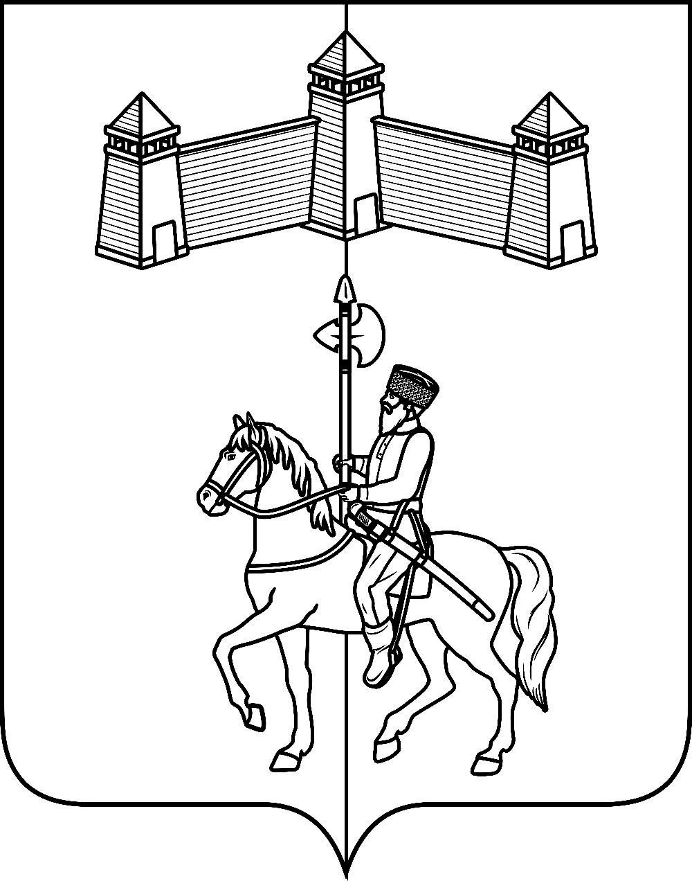
АДМИНИСТРАЦИЯ КАРАТУЗСКОГО СЕЛЬСОВЕТА

ПОСТАНОВЛЕНИЕ

16.04.2021г. | с.Каратузское | №89-П

О внесении изменений в муниципальную программу комплексного развития систем транспортной инфраструктуры на территории Каратузского сельсовета на 2019-2028гг., утверждённую постановлением от 13.09.2019г. №196-П

В соответствии Федеральным законом от 06.10.2003 №131-ФЗ «Об общих принципах организации местного самоуправления в Российской Федерации», Бюджетным кодексом Российской Федерации, руководствуясь Уставом Каратузского сельсовета Каратузского района Красноярского края,
ПОСТАНОВЛЯЮ:
- Внести в муниципальную программу комплексного развития систем транспортной инфраструктуры на территории Каратузского сельсовета на 2019-2028 годы следующие изменения:
- Приложение №1 к программе изложить в новой редакции согласно приложению к настоящему постановлению.
- Контроль за исполнением настоящего постановления оставляю за собой.
- Настоящее постановление вступает в силу в день, следующий за днем его официального опубликования в печатном издании «Каратузский Вестник».

Глава Каратузского сельсовета | А.А.Саар

Приложение к постановлению от 16.04.2021г. №89-П

Приложение №1
к Муниципальной программе
комплексного развития систем транспортной инфраструктуры на территории Каратузского сельсовета на 2019-2028 годы

ПЕРЕЧЕНЬ
программных мероприятий Программы комплексного развития систем транспортной инфраструктуры на территории Каратузского сельсовет на 2019-2028 годы.

№ п/п | Наименование программы | Сроки реализации | Объем финансирования, руб. | Ответственный за реализацию мероприятия
Долгосрочные мероприятия
 | Актуализация проекта организации дорожного движения | 2019-2028г. по мере необходимости | - | Администрация Каратузского сельсовета
 | Установка и замена дорожных знаков | 2019-2028г. (01.05-01.09) |  | Администрация Каратузского сельсовета
 | Нанесение линий горизонтальной и вертикальной разметки на автомобильные дороги с асфальтобетонным покрытием. | 2019-2028г. (01.05-01.09) |  | Администрация Каратузского сельсовета
 | Установка уличного освещения мкрн «Юж-ный» с.Каратузское. | 2021-2023г. (01.05-01.09) | В рамках муниципальной программы «Комплексного развития коммунальной инфраструктуры Каратузского сельсовета Каратузского района Красноярского края» на 2018-2032 годы» | Администрация Каратузского сельсовета
2019 год
 | Установка светофоров Т.7 по ул.Пушкина на нерегулируемом пешеходном переходе около здания КСОШ корпус №3 | 2019г. (01.05-01.09) | 17 500 руб. | Администрация Каратузского сельсовета
 | Установка светофоров Т.7 по ул.Шевченко на нерегулируемом пешеходном переходе около здания КСОШ корпус №1 | 2019г. (01.05-01.09) | 17 500 руб. | Администрация Каратузского сельсовета
 | Строительство тротуара по ул.Кирова общей протяженностью 120м., с.Каратузское | 2019г. (01.05-01.08) | 108 000 руб. | Администрация Каратузского сельсовета
 | Строительство тротуара по ул.Колхозная общей протяженностью 140м., с.Каратузское | 2019г. (01.05-01.08) | 99 200 руб. | Администрация Каратузского сельсовета
 | Строительство тротуара по ул.Куйбышева общей протяженностью 550м., с.Каратузское | 2019г. (01.05-01.09) | 495 000 руб. | Администрация Каратузского сельсовета
 | Капитальный ремонт автомобильных дорог с.Каратузское (укладка асфальтобетонной смеси): ул.Кравченко, ул. Колхозная, ул.8-е Марта, ул., Чехова, ул.Карбышева, ул.Минусинская, ул.Тельмана, ул.Пушкина | 2019г. (01.05-01.09) | 7 923 605руб. | Администрация Каратузского сельсовета
 | Ремонт автомобильных дорог с.Каратузское (подсыпка гравийного покрытия): ул.9-е мая, ул.Невского. | 2019г. (01.05-01.09) | 996 780 руб. | Администрация Каратузского сельсовета
2020 год
 | Установка искусственной дорожной неровности напротив здания по ул.Пушкина 22б | 2020г. (01.05-01.09) | 20 000 руб. | Администрация Каратузского сельсовета
 | Установка ограничивающих пешеходных ограждений перильного типа по ул.Мира, напротив МБУ ДО «Д/с Колобок», с.Каратузское | 2020г. (01.05-01.09) | 160 000 руб.
 | Установка ограничивающих пешеходных ограждений перильного типа по ул.Карбышева напротив МБУ ДО «Д/с Сказка», с.Каратузское | 2020г. (01.05-01.09) | 200 000 руб. | Администрация Каратузского сельсовета
 | Установка ограничивающих пешеходных ограждений перильного типа по ул.Советская напротив МБУ ДО «Д/ц Радуга», с.Каратузское | 2020г. (01.05-01.09) | 160 000 руб. | Администрация Каратузского сельсовета
 | Строительство тротуара по ул.Советская общей протяженностью 115м., с.Каратузское | 2020г. (01.05-01.09) | 95 000 руб. | Администрация Каратузского сельсовета
 | Строительство тротуара по ул.Куйбышева общей протяженностью 100м., с.Каратузское | 2020г. (01.05-01.09) | 95 000 руб. | Администрация Каратузского сельсовета
 | Капитальный ремонт автомобильных дорог с.Каратузское (укладка асфальтобетонной смеси): ул.Стрелкова, ул.Ярова, ул.Славянская, ул.Декабристов, ул.Энергетиков | 2020г. (01.05-01.09) | 5 400 000 руб. | Администрация Каратузского сельсовета
 | Ремонт автомобильных дорог с.Каратузское (подсыпка гравийного покрытия): ул.А.Лебедя, ул.Декабристов, | 2020г. (01.05-01.09) | 1 200 000 руб. | Администрация Каратузского сельсовета
 | Ремонт уличного освещения по ул.Заречная, с.Каратузское. | 2020г. (01.05-01.09) | 50 000 руб. | Администрация Каратузского сельсовета
2021 год
 | Строительство тротуара по ул.Колхозная общей протяженностью 78м., по ул.Ленина обще протяженностью 430м. с.Каратузское | 2021г. (01.05-01.09) | 200 000 руб. | Администрация Каратузского сельсовета
 | Капитальный ремонт автомобильных дорог с.Каратузское (укладка асфальтобетонной смеси): ул.Циолковского, ул.К.Маркса, ул.Омская, ул.Роща, ул.1 мая, ул.Каратаева | 2021г. (01.05-01.09) | 2 100 000 руб. | Администрация Каратузского сельсовета
 | Ремонт автомобильных дорог с.Каратузское (подсыпка гравийного покрытия): ул. Филиппова, ул.Сахарова | 2021г. (01.05-01.09) | 450 000 руб. | Администрация Каратузского сельсовета
2022 год
 | Установка ограничивающих пешеходных ограждений перильного типа по ул.Кирова, 20 напротив МБУ ДО «Д/с Солнышко», с.Каратузское | 2022г. (01.05-01.09) | 52 000 руб. | Администрация Каратузского сельсовета
 | Строительство тротуара по ул.Хлебная общей протяженностью 200м., по ул.Комарова общей протяженностью 100 м. ул.Кравченко, с.Каратузское | 2022г. (01.05-01.09) | 540 000 руб. | Администрация Каратузского сельсовета
 | Капитальный ремонт автомобильных дорог с.Каратузское (укладка асфальтобетонной смеси): ул.Трофимова, ул.Российская, ул.А.Кузьмина. | 2022г. (01.05-01.09) | 3 000 000 руб. | Администрация Каратузского сельсовета
 | Ремонт автомобильных дорог с.Каратузское (подсыпка гравийного покрытия): ул.Головачева, ул.8 Марта, ул.Кужебарская | 2022г. (01.05-01.09) | 950 000 руб. | Администрация Каратузского сельсовета
2023 год
 | Строительство тротуара по ул.Юбилейная общей протяженностью 400м., по ул.Гагарина, ул.8 Марта протяженностью 100 м. с.Каратузское | 2023г. (01.05-01.09) | 1 650 000 руб. | Администрация Каратузского сельсовета
 | Капитальный ремонт автомобильных дорог с.Каратузское (укладка асфальтобетонной смеси): ул.Ленина, ул.Пушкина, ул.Хлебная, ул.Партизанская, ул.Молодежная, ул.Димитрова | 2023г. (01.05-01.09) | 5 500 000 руб. | Администрация Каратузского сельсовета
 | Ремонт автомобильных дорог с.Каратузское (подсыпка гравийного покрытия): ул.Кропочева, ул.Казачья | 2023г. (01.05-01.09) | 1 500 000 руб. | Администрация Каратузского сельсовета
2024 год
 | Строительство тротуара по ул.Пушкина общей протяженностью 300м., по ул.Шевченко общей протяженностью 180м., по ул.Комсомольская протяженностью 100м. с.Каратузское | 2024г. (01.05-01.09) | 780 000 руб. | Администрация Каратузского сельсовета
 | Капитальный ремонт автомобильных дорог с.Каратузское (укладка асфальтобетонной смеси): ул.Строительная, ул.Крупская, ул.Набережная | 2024г. (01.05-01.09) | 2 600 000 руб. | Администрация Каратузского сельсовета
 | Ремонт автомобильных дорог с.Каратузское (подсыпка гравийного покрытия):  Ул.Сахарова, ул.Кужебарская | 2024г. (01.05-01.09) | 1 700 000 руб. | Администрация Каратузского сельсовета
2025 год
 | Строительство тротуара по ул.Партизанская общей протяженностью 300м., по ул.Лесная протяженностью 100 м., по ул.Пролетарская протяженностью 100м. с.Каратузское | 2025г. (01.05-01.09) | 680 000 руб. | Администрация Каратузского сельсовета
 | Капитальный ремонт автомобильных дорог с.Каратузское (укладка асфальтобетонной смеси): ул.Калинина, ул.Заводская, ул.Восточная, ул.Березовая, ул.Ломоносова | 2025г. (01.05-01.09) | 5 700 000 руб. | Администрация Каратузского сельсовета
 | Ремонт автомобильных дорог с.Каратузское (подсыпка гравийного покрытия):  ул.А.Лебедя, ул.Невского | 2025г. (01.05-01.09) | 1 300 000 руб. | Администрация Каратузского сельсовета
2026 год
 | Строительство тротуара по ул.Мира общей протяженностью 350м., по ул.Островского протяженностью 100м. с.Каратузское | 2026г. (01.05-01.09) | 750 000 руб. | Администрация Каратузского сельсовета
 | Капитальный ремонт автомобильных дорог с.Каратузское (укладка асфальтобетонной смеси): ул.Филиппова, ул.Головачева, ул.Рабочая, ул.1 Мая, | 2026г. (01.05-01.09) | 5 400 000 руб. | Администрация Каратузского сельсовета
 | Ремонт автомобильных дорог с.Каратузское (подсыпка гравийного покрытия): ул.9 Мая, ул.Южная | 2026г. (01.05-01.09) | 750 000 руб. | Администрация Каратузского сельсовета
2027 год
 | Строительство тротуара по ул.Октябрьская общей протяженностью 200м., по ул.Революционная протяженностью 100м., по ул.Юности протяженностью 100м., по ул.Ярова протяженностью 100м., ул.Карбышева протяженностью 100м. с.Каратузское | 2027г. (01.05-01.09) | 690 000 руб. | Администрация Каратузского сельсовета
 | Капитальный ремонт автомобильных дорог с.Каратузское (укладка асфальтобетонной смеси): ул.Армейская, ул.Шишкина | 2027г. (01.05-01.09) | 4 100 000 руб. | Администрация Каратузского сельсовета
 | Ремонт автомобильных дорог с.Каратузское (подсыпка гравийного покрытия): ул.Рубана, ул.Довгер, ул.Амыльская | 2027г. (01.05-01.09) | 900 000 руб. | Администрация Каратузского сельсовета
2028 год
 | Строительство тротуара по ул.Жукова общей протяженностью 500м., по ул.Спортивная протяженностью 100 м., по ул.Станичная протяженностью 100м. с.Каратузское | 2028г. (01.05-01.09) | 900 000 руб. | Администрация Каратузского сельсовета
 | Капитальный ремонт автомобильных дорог с.Каратузское (укладка асфальтобетонной смеси): ул.Южная, ул.Кирова,ул.Лесная | 2028г. (01.05-01.09) | 3 800 000 руб. | Администрация Каратузского сельсовета
 | Ремонт автомобильных дорог с.Каратузское (подсыпка гравийного покрытия): ул.Казачья, ул.Кирпичная, ул.Крестьянская | 2028г. (01.05-01.09) | 2 500 000 руб. | Администрация Каратузского сельсовета

КАРАТУЗСКИЙ СЕЛЬСКИЙ СОВЕТ ДЕПУТАТОВ

РАСПОРЯЖЕНИЕ

16.04.2021 | с. Каратузское | № 02-с/с

1. Руководствуясь ст. 21, 24 Устава Каратузского сельсовета, п. 2 ст. 5 Регламента Каратузского сельского Совета депутатов, созвать очередную сессию Каратузского сельского Совета депутатов VI созыва 28 апреля 2021 года в 14.00 часов в здании МБУ «Молодежный центр Лидер» по адресу: с.Каратузское, ул.Ленина, 23, 2 этаж с предполагаемой повесткой дня сессии:
- О внесении изменений в Устав Каратузского сельсовета Каратузского района Красноярского края.
- Об исполнении бюджета Каратузского сельсовета за 2020 год.
- Отчет Главы сельсовета «О социально-экономическом положении Каратузского сельсовета в 2020 году»
- Разное.
2. На очередную сессию сельского Совета депутатов приглашаются: прокурор района, глава сельсовета, заместитель главы сельсовета, специалисты администрации сельсовета, руководители учреждений и организаций, всех форм собственности, жители сельсовета.
3. Администрации сельсовета оповестить население о созыве очередной сессии через официальный сайт администрации Каратузского сельсовета и печатное издание «Каратузский вестник».
4. Контроль за исполнением настоящего Распоряжения оставляю за собой.
5. Распоряжение вступает в силу со дня его подписания.

Председатель Каратузского  сельского Совета депутатов | О.В.Федосеева

Выпуск номера подготовила администрация Каратузского сельсовета.
Тираж: 50 экземпляров.
Адрес: село Каратузское улица Ленина 30

